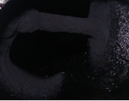1133
Основные положения и инструкция по чистке клапана EGR на примере дизельного двигателя
Марченко В.В . август 2017г. Вторая редакция

Настоящая инструкция предназначена для автомехаников мастерских и дилерских СТО для выполнения чистки EGR на легковом автомобиле без демонтажа системы.

Необходимость такой инструкции вызвана, с одной стороны, большим парком в РФ дизельных и бензиновых АМ с непосредственным впрыском, оснащенных системой рециркуляции отработавших газов(EGR) и спросом на услугу чистки EGR, с другой стороны, как правило, отсутствием в технической документации процедуры чистки EGR. Чистка EGR на ДВС, без понимания и соблюдения определенных ограничений содержит высокий риск возникновения серии детонаций при пуске двигателя и вследствие этого, повреждения КШМ и ЦПГ в случае присутствия во впускном тракте и впускном коллекторе паров чистящей жидкости. Именно это обстоятельство побудило к подготовке настоящей инструкции и открытой её публикации.

Справка.
Детонация.
Фронт пламени при процессе сгорания обычно распространяется от свечи зажигания со скоростью примерно 30 м/с.
В некоторых случаях может случаться самовоспламенение в определенных частях топливовоздушной смеси. Самовоспламенение не является сгоранием. Это - взрыв, который случается со скоростью выше 300 м/с. В результате самовоспламенения, два (или больше) фронта горения распространяются по камере сгорания. Детонация (жесткий металлический звук) является последствием столкновений различных фронтов горения.

Последствия детонации
Последствием детонации является черезвычайно быстрое и мощное увеличение давления и температуры. Серия детонаций опасна для двигателя. Однако, единичная детонация обычно безвредна.

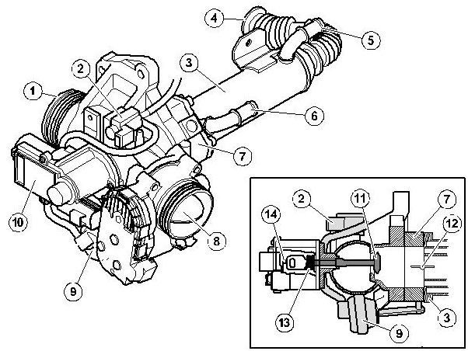
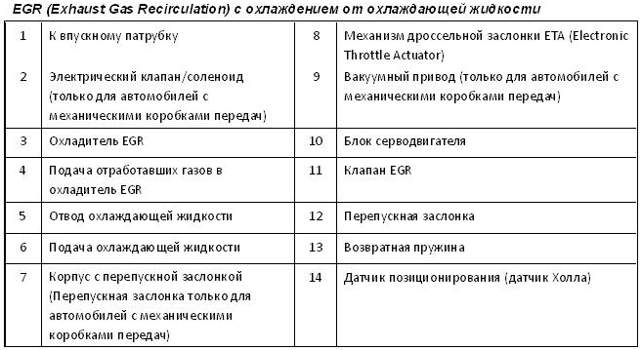 400
Рис. EGR дизельного двигателя.

Блок серводвигателя
Блок серводвигателя состоит из электродвигателя постоянного тока, датчика позиционирования (14) и электроники.
ЕСМ рассчитывает, когда и сколько отработавших газов следует направлять обратно.
Количество отведенных обратно отработавших газов определяется сигналом ШИМ, который подается на электронику электродвигателя.
Электроника в свою очередь регулирует, насколько следует повернуться электродвигателю, чтобы обеспечить определенное открытие клапана.
Электродвигатель постоянного тока связан напрямую с клапаном EGR (11).
При проведении регулировки двигатель вращается в обе стороны.
При неисправности двигателя клапан при помощи пружины (13) возвращается в исходное закрытое положение.
Движение по открытию клапана регистрируется датчиком Холла (14). Перемещение/положение оценивается собственным электронным устройством. После оценки состояния статус непрерывно подается на ЕСМ в виде сигнала ШИМ. Если реальное положение отличается от заданного, в ЕСМ устанавливается код неисправности.

Работа EGR в дизельном ДВС
Для снижения NOx в настоящее время более широко используется обратная подача отработавших газов. Больше всего отработавших газов возвращается в диапазоне от частичной нагрузки и до низкой нагрузки, когда частота вращения двигателя составляет прим. от 2500 об/мин и ниже до оборотов холостого хода.
При большой нагрузке клапан EGR закрыт во всем диапазоне оборотов.
При движении на прямой передаче возврат отработавших газов происходит до частоты вращения, соответствующей скорости автомобиля прим. 150-160 км/ч.
В общем случае регулирование EGR разрешается:
- Когда температура подаваемого воздуха находится в диапазоне от +4°С до +40°С. Температура регистрируется датчиком температуры, расположенным в корпусе датчика MAF.
- Когда температура охлаждающей жидкости находится в диапазоне прим. от +5°С до +105°C.
- На высоте, не превышающей 1000 м над уровнем моря.
Регулировка EGR прерывается, например:
- Если температура поступающего воздуха ниже прим. +4°С, чтобы препятствовать образованию льда при соприкосновении отработавших газов с холодным воздухом.
- При высоких температурах, чтобы препятствовать перегреву, который может привести к выходу двигателя из строя.
- На высоте, выше 1000 м над уровнем моря, чтобы обеспечить достаточный приток кислорода для процесса сгорания.
- Если двигатель работает на холостых оборотах больше пары минут. Регулировка EGR прерывается, чтобы предотвратить отложение нагара на клапане и каналах. Если после этого педаль газа перемещается, система вновь возвращается к нормальной регулировке EGR.

Для более точного регулирования EGR модуль управления двигателем (ЕСМ) использует следующие компоненты:
- Механизм дроссельной заслонки ЕТА. Если количество воздуха, регистрируемое датчиком MAF, отличается от заданного значения, ЕСМ корректирует положение заслонки. Увеличивая или уменьшая площадь поперечного сечения потока поступающего воздуха, можно более точно регулировать соотношение смеси свежего воздуха/возращенных отработавших газов с тем, чтобы достичь заданного значения.
- Регулировка направляющих турбоагрегата. Давление во впускном патрубке влияет на количество возвращенных отработавших газов. ЕСМ обеспечивает необходимое давление в любой ситуации, что в свою очередь обеспечивает, среди прочего, возврат требуемого количество отработавших газов.

В отношении лямбда-зонда
- Размещение лямбда-зонда перед катализатором позволяет ЕСМ принимать решение о том, достаточно ли кислорода поступает для процесса сгорания. Если кислорода недостаточно, то сгорание плохое с образованием нагара, большими выбросами НС и дыма.
Сигнал от ламбда-зонда позволяет ЕСМ компенсировать отклонения возникающие в результате износа и засорения форсунок, а также старения датчика MAF.
- Отклонение компенсируется специальной регулировкой давления наддува (в REA) и массы воздуха (в EGR).

Охладитель EGR
Охладитель EGR выпускается в двух вариантах: с и без перепускной заслонки.

Охладитель с перепускной заслонкой
В центре охладителя с перепускной заслонкой имеется труба большого диаметра, через которую проходят отработавшие газы в случае открытой заслонки.
Корпус (7) с перепускной заслонкой (12) расположен между охладителем и клапаном EGR.
Электрический клапан (2) работает от сигнала ШИМ, поступающего от ЕСМ.
От клапана в свою очередь через шланг подается атмосферное давление или вакуум на вакуумный привод (9).
Мембрана вакуумного привода связана рычагами с заслонкой (12).
Если в вакуумном приводе действует атмосферное давление, заслонка закрыта, в то время как при наличии вакуума заслонка открывается.

Открытое/закрытое положение заслонки рассчитывается ЕСМ, в первую очередь, на основании нагрузки и температуры охлаждающей жидкости.
Во время фазы разогрева двигателя заслонка открыта в течение первых минут, чтобы затем начать движение между открытым и закрытым положением. При рабочей температуре двигателя заслонка закрыта.
Если заслонка открыта, то газы EGR подаются в камеру сгорания менее охлажденными.
Разогретые возвратные отработавшие газы ускоряют разогрев двигателя, что в свою очередь снижает количество выбросов.
В отношении вакуумного клапана ЕСМ может диагностировать только электрические неисправности.
Перепускная заслонка используется на всех автомобилях с ручными коробками передач.
Охладитель без перепускной заслонки |  | В охладителе без перепускной заслонки имеется только корпус без заслонки.  В этом случае расположенная в центре труба заменена несколькими трубками.  Охлаждаются "все" возвратные отработавшие газы.  Система используется на автомобилях с автоматическими коробками передач.

Отработавший сухой газ из выпускного коллектора, проходя через тарелку клапана EGR, подвергается дросселированию с падением скорости потока и температуры. В диффузоре клапана EGR отработавший газ, содержащий, в том числе, сажу и пары воды смешиваются с воздухом под избыточным давлением от компрессора наддува и с моторным маслом из вентиляции картера, с образованием нагара на штоке и тпрелке клапана, а так же низкотемпературного отложения сажевого шлама в виде черной консистентной массы с крупинками сажи. Самое большое количество отложений сажевого шлама находятся в диффузоре клапана EGR и во впускном патрубке к коллектору, и немного меньше на стенках впускного коллектора и на тарелках впускных клапановов.
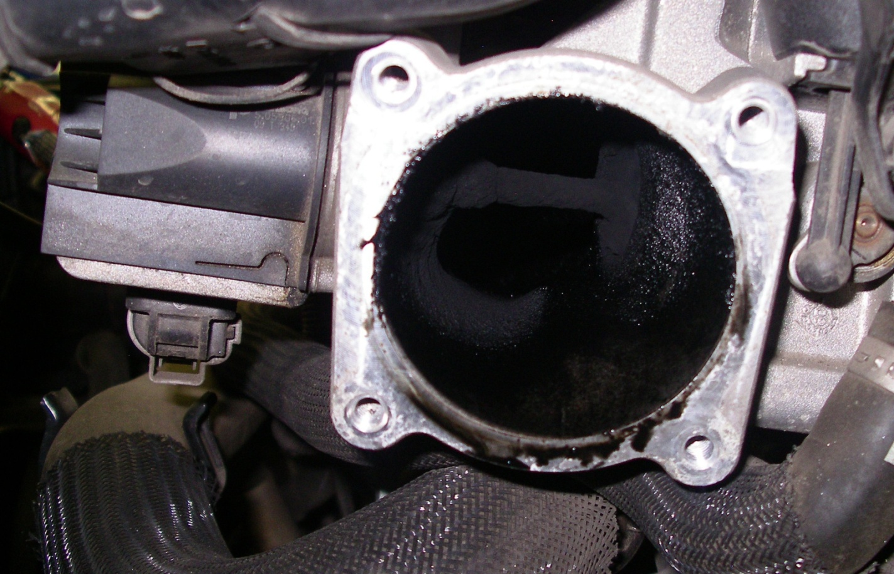
Отложения сажевого шлама в клапане EGR, без чистки, исправного дизельного ДВС на пробеге 98000км. Снимок автора.
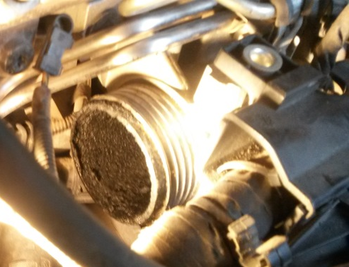
Отложения сажевого шлама на выходе из клапана EGR, без чистки, исправно дизельного ДВС на пробеге 59000км. Снимок http://www.drive2.ru/l/7135462/?m=128428244&page=0#a128428244

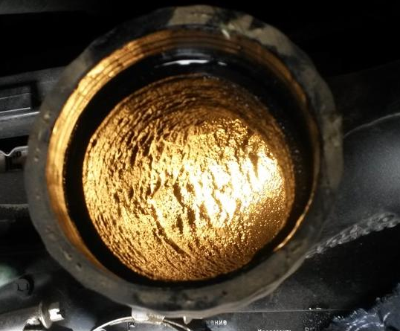
324. Отложения сажевого шлама в воздушном патрубке к впускному коллектору, без чистки, от клапана EGR исправного дизельного ДВС на пробеге 59000км. Снимок http://www.drive2.ru/l/7135462/?m=128428244&page=0#a128428244

Толщина этих отложений может быть значительной, в зависимости от технического состояния двигателя, исправности вентиляции картера и системы управления, из расчета 0,5-1мм за 15-20ткм /год эксплуатации для дизельного ДВС. Отложения снижают площадь сечения диффузора клапана EGR и мощность двигателя, а так же изменяют акустику работы двигателя.
Для дизельбного ДВС, при проведении профилактической чистки EGR раз в 30000 км или в два года при круглогодичной эксплуатации, достаточно ограничится, без снятия системы EGR, чисткой дроссельной заслонки, собственно клапана EGR и его диффузора, впускного патрубка к коллектору.

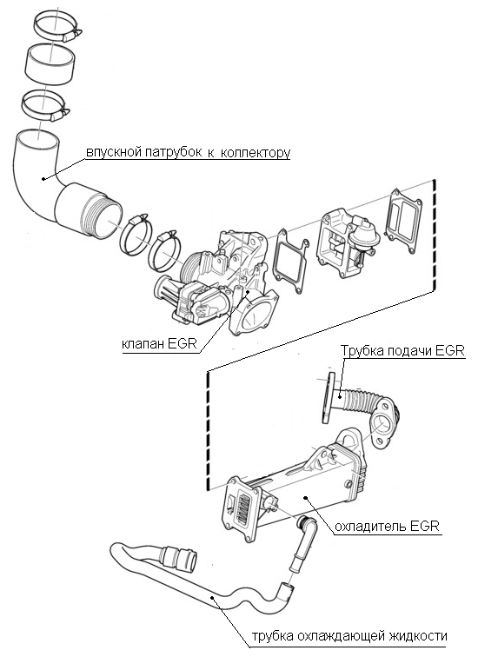
1132. На рисунке дроссельная воздушная заслонка перед клапаном EGR не показана

СПРАВКА.
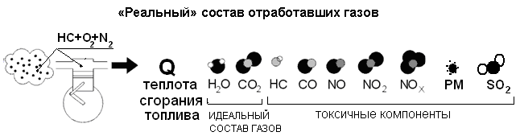 1134

Составляющие идеального сгорания являются двуокись углерода, вода и азот.
Двуокись углерода (CO2). Находящийся в топливе связанный углерод образует при полном сгорании двуокись углерода (CO2). Его доля в отработавших газах составляет примерно 13,7 %. CO2 не причисляется к токсичным газам. Но его выделение является одним из факторов, обуславливающих парниковый эффект.
Вода (H2O). Находящийся в топливе связанный водород образует при сгорании водяной пар (H2O). Его доля в отработавших газах составляет примерно 13,1 %.
Азот (N2). Азот является основной составляющей (примерно 78 %) поступающего в двигатель воздуха и, практически, не принимает участие в процессе сгорания. Поэтому его доля в отработавших газах превышает 71,5 %.
Высокотоксичные составляющие сгорания.
Оксиды азота (NO и NO2). Оксиды азота образуются прежде всего при высоких температурах и избытке воздуха (те. при работе на обедненной смеси, при детанационном горении, при высокой нагрузке). Доля NOx в отработавших газах составляет менее 1 %. Токсическое действие. NO – кровяной яд, препятствует переносу кислорода гемоглобином. NO2 – выраженное раздражающее и прижигающее действие на дыхательные пути, приводит к развитию отека легких; тиоловый яд, блокирует SH-группы белков.
Сажа (РМ частицы) обычно представляют собой ядро из элементарного углерода с адсорбированными на нем другими органическими веществами ( в основном НС).
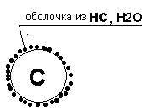 1135
Способ смесеобразования (гетерогенная смесь) дизельного и бензинового двигателей с непосредственным впрыском обуславливает на определенных режимах образование в камере сгорания зон с богатой смесью (например, при ускорении). Здесь происходит неполное сгорание топлива, вызванное недостатком кислорода. Это приводит к образованию частиц сажи. Сажа, образующаяся при работе двигателей внутреннего сгорания, выбрасывается вместе с продуктами горения в атмосферу в виде вредных дымов. Отработавшие газы бензиновых двигателей содержат в 20 – 200 раз меньше частиц сажи.
Сажа (РМ), особенно коагулированная в более крупные частицы является канцерогеном, а также может способствовать возникновению различного рода аллергических реакций организма человека. Поэтому концентрация РМ частиц регламентируется нормами токсичности отработавших газов. Сажевые частицы в нормальных условиях не взаимодействуют с кислородом воздуха и поэтому удаляются только за счёт процессов осаждения в сажевом фильтре и последующего дожигания ( регенерации) в сажевом фильтре при температуре 610-620^{о}С до состояния газообразного CO_{2.}
Поэтому для сохранения чистоты окружающей среды необходим жёсткий контроль за полнотой сгорания топлива в ДВС.
Отложения сажевого шлама во впускном тракте до клапана EGR отсутствуют. Во впускном тракте до клапана EGR, можно видеть только следы моторного масла из вентиляции картера. Чистка впускного тракта до клапана EGR не требуется.
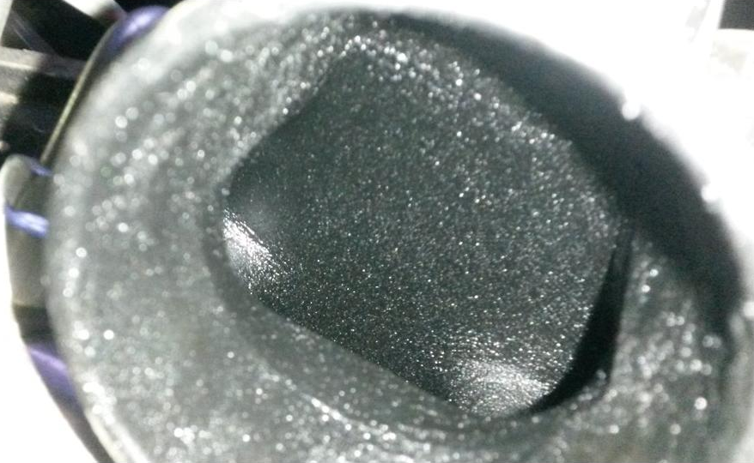
323. Патрубок от воздушного фильтра к компрессору турбонагнетателя со следами моторного масла из вентиляции картера на двигателе D5244TХХ Volvo XC70 при пробеге 59ткм.. Чмсика не требуется. Снимок http://www.drive2.ru/l/7135462/?m=128428244&page=0#a128428244
Нет отложений сажи, а только копоть в трубке подачи, и в охладителе EGR. Чистка охладителя EGR не требуется.
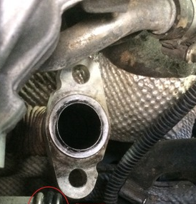
325. Трубка подачи отработавших газов в охладитель EGR на двигателе D5244TХХ Volvo XC70 при пробеге 120ткм. Только копоть без отложений, чистка не требуется. Снимок http://www.drive2.ru/l/6607256/
Таким образом, демонтаж клапана EGR и охладителя для чистки EGR не требуется.
Однако, проблемным вопросом для ДВС дизельных и бензиновых с непосредственным впрыском остаётся содержание в чистоте впускного коллектора и тарелок впускных клапанов, поскольку впрыск осуществляется непосредственно в цилиндр и не происходит очищения тарелки впускного клапана впрыскиваемым топливом, как у бензиновых ДВС с внешним смесеобразованием.
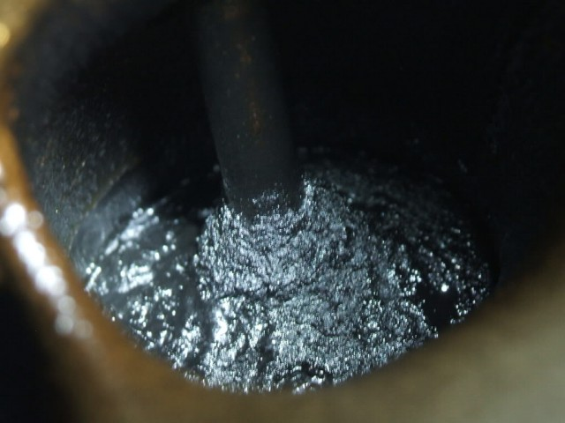
1136. Тарелка впускного клапана бензинового и дизельного ДВС с непосредственным впрыском.
Как видно из фото, низкотемпературное отложение сажевого шлама на тарелке впускного клапана и соответственно на стенках впускного коллектора присутствуют и они растут по общему времени работы ДВС. Чистота впускного коллектора и впускных клапанов на бензиновых и дизельных ДВС с непосредственным впрыском и невозможность её выполнения без разборки двигателя является неразрешённой технической проблемой. Чистка этой части впускного трака может быть только при снятом впускном коллекторе или демонтированной ГБЦ в процессе ремонта двигателя. Чистка на работающем двигателе аэрозолями или смывками невозможно, поскольку это приведет к попаданию шлама в цилиндр и в поршневые канавки колец, а так же в катализатор и сажевый фильтр и как следствие к задиру или абразивному износу ЦПГ, коксованию поршневых колец и блокировке катализатора и сажевого фильтра. Необходимо учитывать, что расточка гильз цилиндров и ремонтные комплекты поршней для ДВС с непосредственным впрыском не предусмотрены. ЦПГ у ДВС с непосредственным впрыском не ремонтная. Фактически эти двигатели одноразовые. Решение проблем только замена ДВС в целом и сажевого фильтра. Стоимость сажевого фильтра DPF достигает примерно 18-20% от стоимости двигателя. Проблему можно значительно отсрочить применяя малозольное и малосерное топлива Евро-5 в сочетании с малосерными и малозольными моторными маслами спецификации АСЕА СХ.

Основное положение. Чистка клапана EGR должна исключать попадание и накопление во впускном коллекторе чистящей жидкости и её паров. Нарушение этого положения приводит при попытке пуска ДВС к серии детонаций . Это может привести к последствиям, в особенности при пуске холодного двигателе, таким как: образование микротрещин в цилиндрах, поршнях, поршневых кольцах и перегородках поршня; повреждение и наклеп шатунных и коренных вкладышей; разрушение свечей накаливания и повреждение топливных пъезокристалических форсунок.
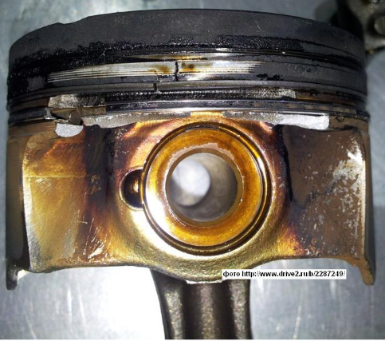
1137-Типичное повреждение детонацией поршня на ДВС с непосредственным впрыском.
Особенно высокий риск повреждения КШМ при пуске ДВС в случае выполнения чистки EGR сразу после замены моторного масла без последующего пуска двигателя и заполнения масляной системы. В случае детонации пуск ДВС происходит без масляной пленки на деталях двигателя при воздействии серии больших ударных нагрузок от детонации на КШМ и ЦПГ холодного двигателя.
Во избежание детонации при пуске необходимо чистку клапана EGR выполнять при снятом патрубке к впускному коллектору, применять «тяжелые» чистящие жидкости (керосин, уайт-спирит, солярка) одинаково на дизельных и бензиновых двигателях, протирать насухо поверхности после чистки матерчатыми салфетками. Если все же применялись легкие или аэрозольные чистящие средства, то сушка феном обязательна. Чистка впускного коллектора и впускных клапанов производится в случае ремонта двигателя исключительно при снятом впускном коллекторе на закрытых клапанах, во избежание попадание шлама в цилиндры.

Инструкция по чистке EGR без демонтажа системы на примере дизельного двигателя Volvo
Инструкция по чистке EGR на дизельных двигателях Volvo разработана во избежание неправильных действий автомеханика по причине либо недостаточной компетентности, либо применения обходных технологий, с целью экономии времени.
При процедуре чистки EGR на двигателе без демонтажа, соблюдать:
- ПРОЦЕДУРУ ЧИСТКИ КЛАПАНА EGR ВЫПОЛНЯТЬ ДО ЗАМЕНЫ МОТОРНОГО МАСЛА. Если чистка проводится после замены моторного масла и МФ, то необходимо предварительно прогреть ДВС на ХХ или в движении до температуры ОЖ не менее 80С, для образования на деталях КШМ и поверхности цилиндров устойчивой масляной пленки. Это требование для подстраховки в случае одиночной детонации при пуске.
- Демонтаж дроссельной заслонки и воздушного патрубка от клапана EGR к впускному коллектору строго обязательно! Не допускается чистка без снятого впускного патрубка от EGR к впускному коллектору!
- Заглушить патрубок к компрессору во избежание попадания предметов в компрессор турбонагнетателя.
- ЧИСТКУ КЛАПАНА EGR ПРОИЗВОДИТЬ ВРУЧНУЮ с двух сторон, применяя кисть, матерчатую ленту, «тяжелые» чистящие жидкости (уайт-спирит, керосин, солярка).
- ПРИМЕНЕНИЕ ЖИДКОСТИ ДЛЯ ПРОМЫВКИ БЕНЗИНОВЫХ ИНЖЕКТОРНЫХ СИСТЕМ И АЭРОЗОЛЬНЫХ ЧИСТЯЩИХ СРЕДСТВ НЕ ДОПУСКАЕТСЯ какой бы не был соблазн ускорить процесс! Аэрозольное чистящие средства можно применить только для чистки тарелки и седла клапана на активированном клапане EGR . Не допуская попадание аэрозоли внутрь корпуса электропривода штока и на датчик положения штока. Впитывающие маты из салфеток под клапаном EGR с двух сторон.
- Чистку и сушку штока и тарелки клапана EGR производить при активировании 3-4 раза на открытие 80% через Vida.
- Чистку дроссельной воздушной заслонки производить вне АМ после отсоединения от клапана EGR. Технология чистки аналогична, применяемой и описанной в Vida, для дроссельной заслонки бензинового ДВС. Производить только протиркой салфеткой смоченной в чистящей жидкости, без применения чистящих аэрозолей. Установка воздушной заслонки после чистки производится на новую прокладку.
- Сушку от конденсата чистящих средств производить горячим воздухом от фена. ОБДУВ СЖАТЫМ ВОЗДУХОМ КЛАПАНА EGR И ДРОССЕЛЬНОЙ ЗАСЛОНКИ НЕ ДОПУСКАЕТСЯ! Нарушение требования приводит к вдуванию конденсата чистящей жидкости на электрические контакты, датчик положения штока и электронику приводов с последующей их коррозией, к вымыванию смазки с шестерен механизма привода,.
- Чистка воздушных патрубков, в том числе, впускного патрубка от клапана EGR к впускному коллектору и от интеркуллера к клапану EGR выполняется на демонтированном с АМ компоненте, без применения чистящих жидкостей, методом протирки матерчатым материалом с последующей протиркой насухо.
Нормы времени (VSTG): По времени, работа по чистке EGR занимает у автомеханика уровня компетенции L2\3 примерно 2,5 часа. Технически чистка EGR требует: отсоединить три электрических разъема (MAF, обогрева клапана вентиляции картера, дроссельной заслонки); снять дроссельную заслонку и её прокладку; снять впускной патрубок к впускному коллектору; снять винты крепления кожуха жгута элетропроводки, проходящего над клапаном EGR для извлечения впускного патрубка. Наиболее сложно снять и извлечь впускной патрубок к впускному коллектору, из-за компоновочных ограничений. Из материалов требуется: 1л чистящей жидкости (Уайт-спирит), кисточка волосяная шириной 20-25мм с длинной ручкой, зубная щетка, полотенца протирочные, бинт матерчатый 1,5м, фен технический, пленка накрыть ТСМ, впитывающие маты из бумажных полотенцев. 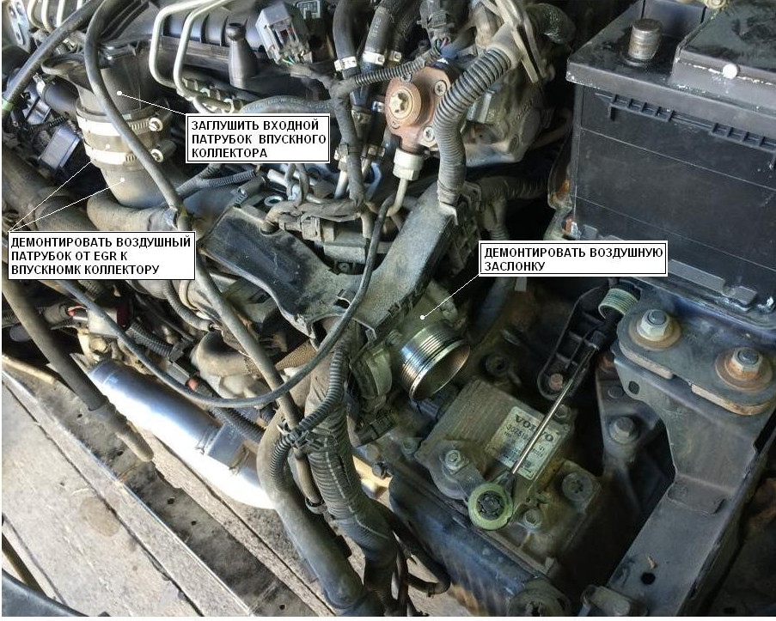
301-2. Демонтаж воздушной заслонки и воздушного патрубка от клапана EGR к впускному коллектору строго обязательно! Входной патрубок впускного коллектора заглушить на все время чистки и сушки клапана EGR. НЕ ДОПУСКАЕТСЯ ЧИСТКА БЕЗ ДЕМОНТИРОВАННОГО ВПУСКНОГО ВОЗДУШНОГО ПАТРУБКА ОТ EGR К ВПУСКНОМУ КОЛЛЕКТОРУ И БЕЗ ЗАГЛУШКИ НА ВПУСКНОМ КОЛЛЕКТОРЕ. Снимок http://www.drive2.ru/l/6607256/

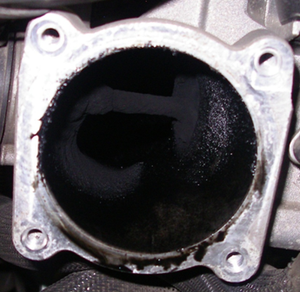
187-1. Клапан EGR первого поколения конструкции диффузора на двигателе D5244T14 Volvo XC70 при пробеге 98ткм, при снятой воздушной заслонке. Чистка клапана требуется. Первая чистка

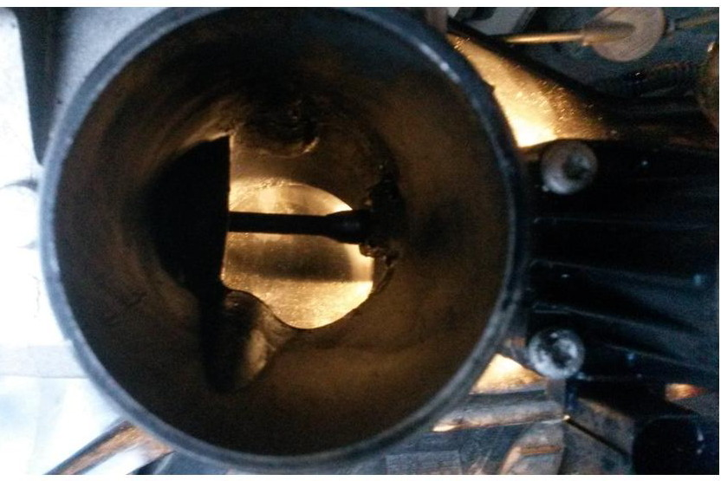
300. Клапан EGR второго поколения конструкции диффузора на двигателях D5244TХХ Volvo XC70 при пробеге 59ткм. Диффузор чистый и чистки клапана EGR не требуется. Снимок http://www.drive2.ru/l/7135462/?m=128428244&page=0#a128428244

324. Воздушный патрубок к впускному коллектору от клапана EGR на двигателях D5244TХХ Volvo XC70 при пробеге 59ткм, с отложениями на стенке. Если требуется чистка любого воздушного патрубка, включая от клапана EGR к впускному коллектору и от интеркуллера к клапану EGR выполняется исключительно на демонтированном с АМ компоненте методом протирки матерчатым материалом. Снимок http://www.drive2.ru/l/7135462/?m=128428244&page=0#a128428244

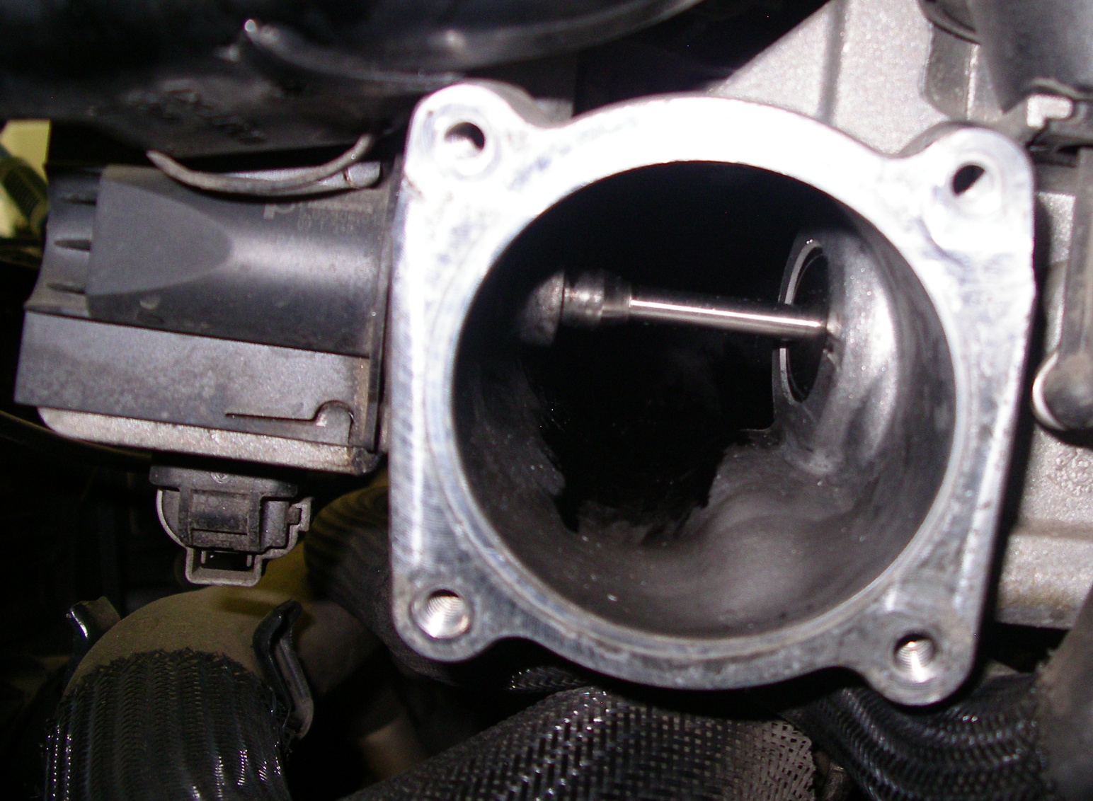
209-1. Клапан EGR после чистки Volvo XC70. Чистится седло и шток клапана для обеспечения плотного закрытия и свободы хода клапана. Сушку от конденсата чистящего средства производить горячим воздухом от фена. Чистку и сушку штока и тарелки клапана EGR производить при активировании 3-4 раза на открытие 80% через Vida. ОБДУВ СЖАТЫМ ВОЗДУХОМ КЛАПАНА EGR И ДРОССЕЛЬНОЙ ЗАСЛОНКИ НЕ ДОПУСКАЕТСЯ!

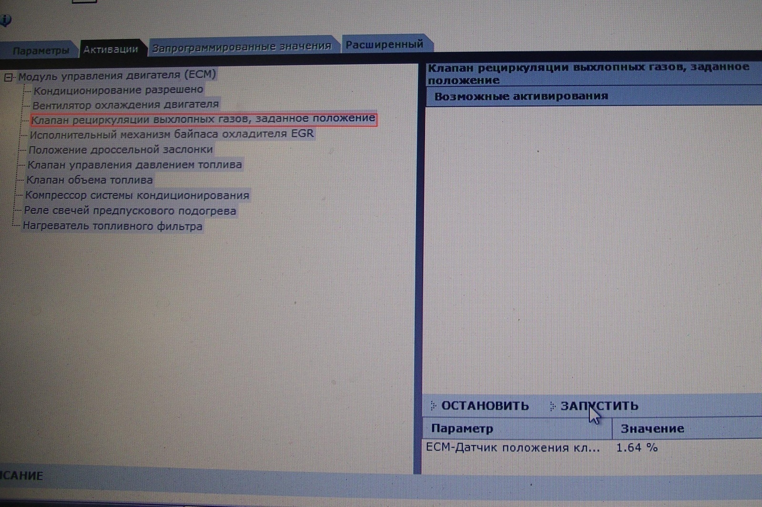
204-1. Чистку и сушку штока и тарелки клапана EGR производить при активировании 3-4 раза на открытие 80% через Vida. Снимок автора.

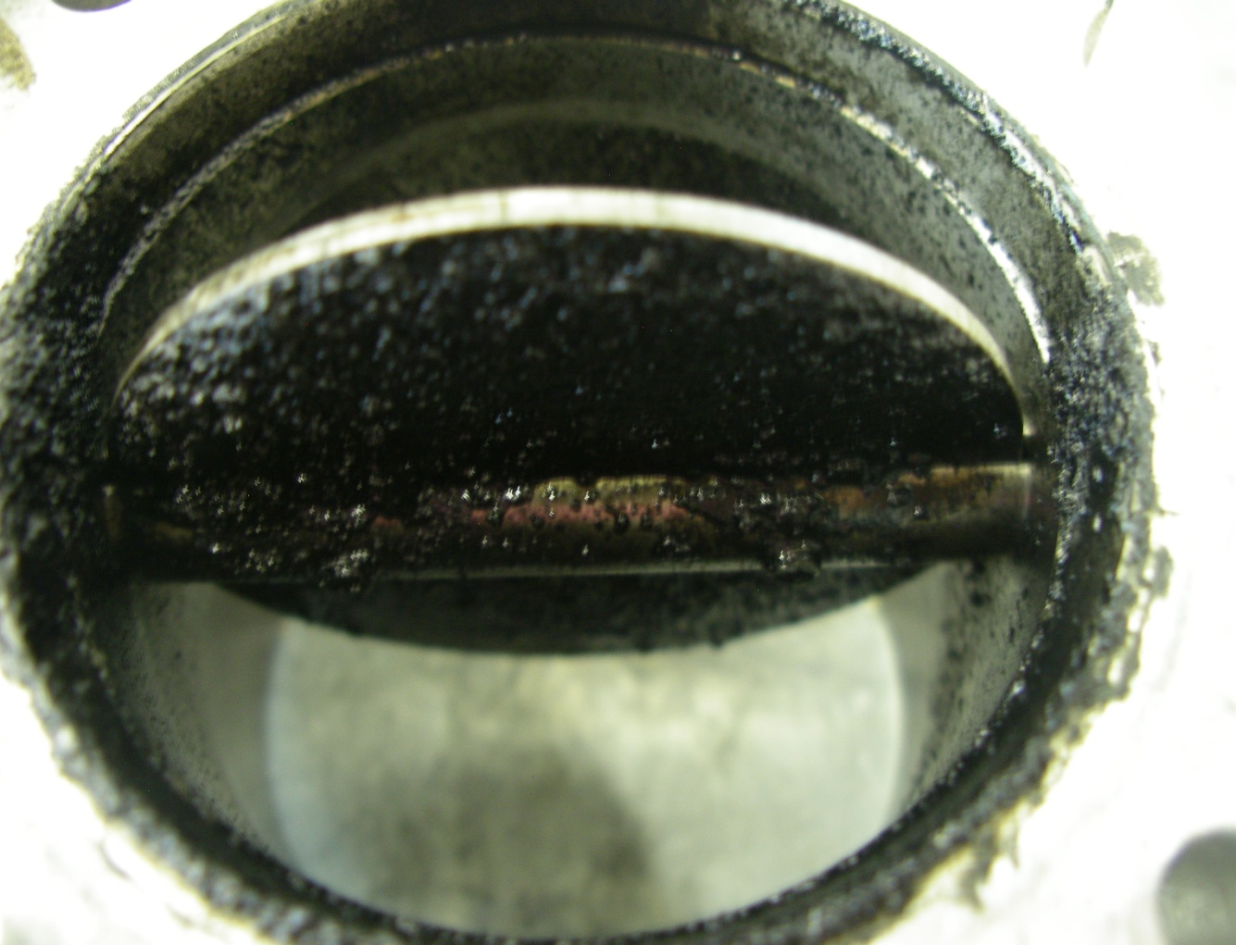
194. Воздушная заслонка дизельного ДВС Volvo XC70 при пробеге 98ткм. со следами моторного масла из вентиляции картера. Первая чистка. Чистку дроссельной воздушной заслонки производить вне АМ после отсоединения от клапана EGR. Технология чистки аналогична, применяемой и описанной в Vida, для дроссельной заслонки бензинового ДВС. Производить только протиркой салфеткой смоченной в чистящей жидкости, без применения чистящих аэрозолей. Установка воздушной заслонки после чистки производится на новую прокладку. Снимок автора.

